Лабораторная работа №5

Глушенок Анна Александровна

Содержание

# 1 Цель работы

Приобретение практических навыков работы в Midnight Commander. Освоение инструкций языка ассемблера mov и int.

# 2 Ход выполнения работы

## 2.1 Задание 1. Порядок выполнения лабораторной работы

Откройте Midnight Commander, перейдите в каталог ~/work/arch-pc, созданный при выполнении лабораторной работы №4, создайте папку lab05 и перейдите в созданный каталог.

Открываем Midnight Commander (mc), в указанном каталоге создаем папку lab05, нажимая на f7.

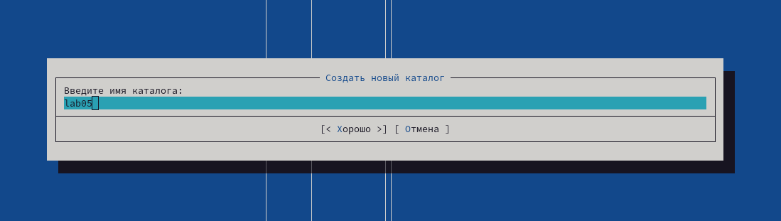

Рис. 1: Создание папки lab05

Создайте файл lab5-1.asm, откройте его для редактирования во встроенном редакторе, введите текст программы вывода сообщения на экран и ввода строки с клавиатуры (листинг 5.1.).

С помощью команды touch создаем файл lab05-1.asm. Нажимая f4 открываем его во встроенном редакторе, и вводим необходимый текст.

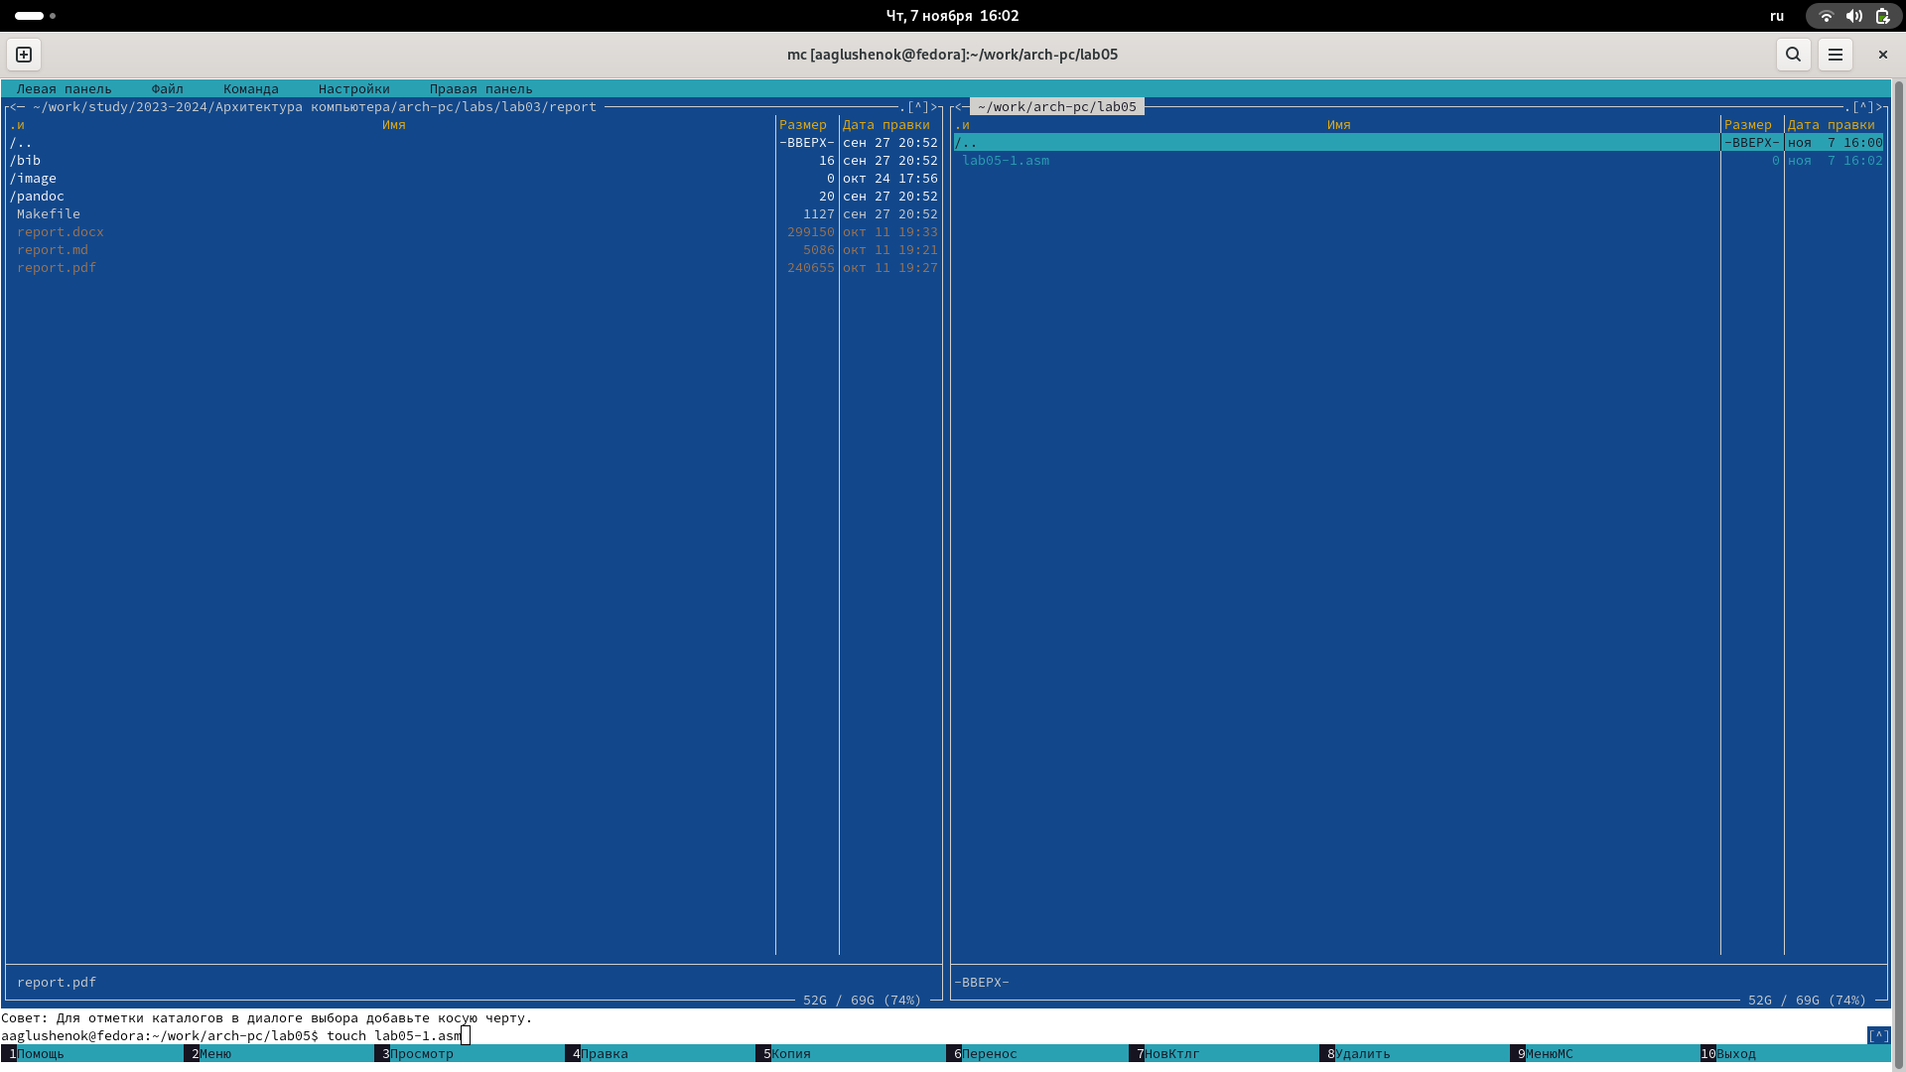

Рис. 2: Создание файла lab05-1.asm



Рис. 3: Ввод программы в файл lab05-1.asm

Откройте файл lab5-1.asm для просмотра. Убедитесь, что файл содержит текст программы. Оттранслируйте текст программы lab5-1.asm в объектный файл. Выполните компоновку объектного файла и запустите получившийся исполняемый файл. На запрос введите Ваши ФИО.

Нажимая f3 открываем файл lab05-1.asm для просмотра. Вводим в терминал необходимые команды для компоновки объектного файла и его запуска. После получения строки “Введите строку:”, вводим ФИО.

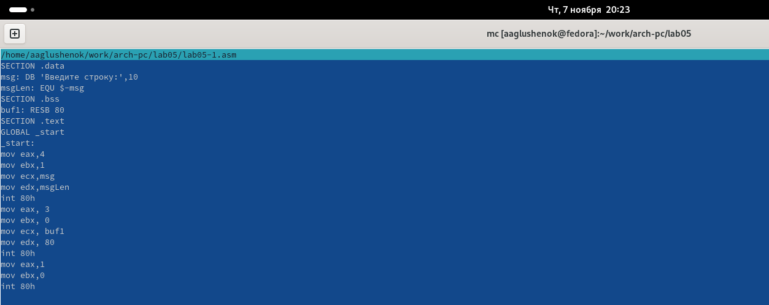

Рис. 4: Проверка наличия текста программы

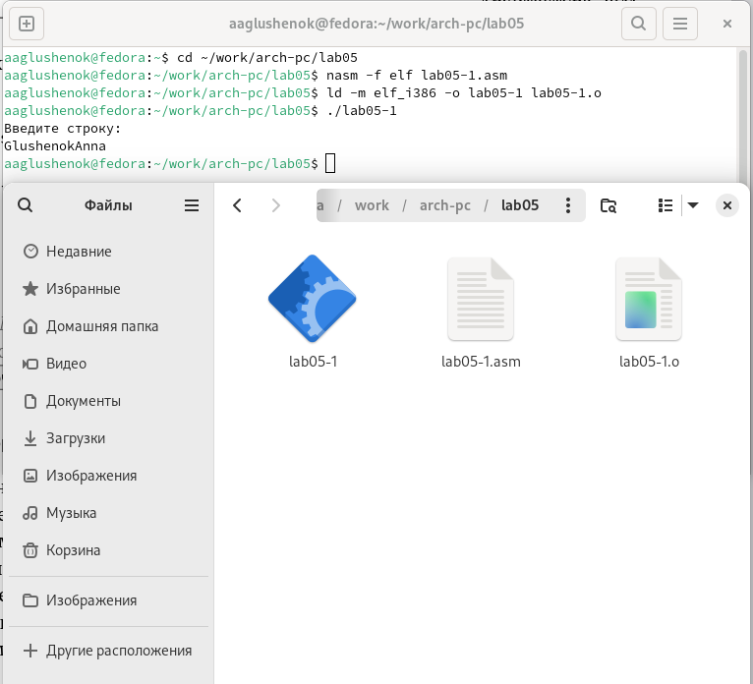

Рис. 5: Формирование объектного файла

## 2.2 Задание 2. Подключение внешнего файла in_out.asm

Скачайте файл in_out.asm, создайте копию файла lab5-1.asm с именем lab5-2.asm.

Скачиваем указанный файл. Нажимая f6, создаем копию файла lab05-1.asm с именем lab05-2.asm.

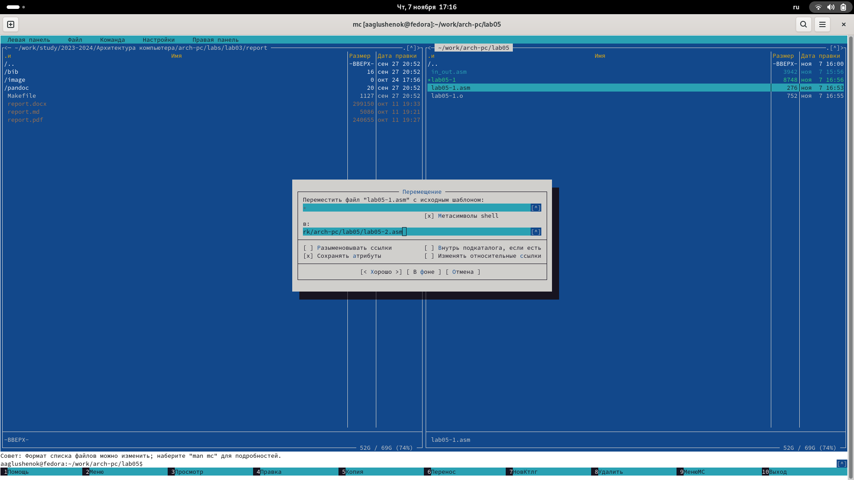

Рис. 6: Создание копии файла lab05-1.asm

Исправьте текст программы в файле lab5-2.asm с использование подпрограмм из внешнего файла in_out.asm (используйте подпрограммы sprintLF, sread и quit). Создайте исполняемый файл и проверьте его работу.

Меняем текст в файле lab05-2.asm в соответствии с листингом 5.2. Создаем исполняемый файл, после получения строки “Введите строку:”, вводим ФИО.

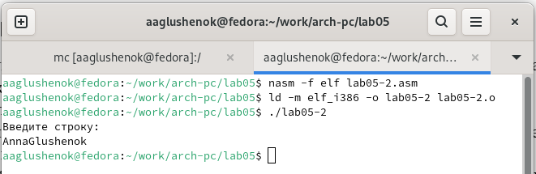

Рис. 7: Использование подпрограмм из внешнего файла in_out.asm

В файле lab5-2.asm замените подпрограмму sprintLF на sprint. Создайте исполняемый файл и проверьте его работу. В чем разница?

В файле lab05-2.asm меняем sprintLF на sprint. Создаем исполняемый файл, после получения строки “Введите строку:”, вводим ФИО.

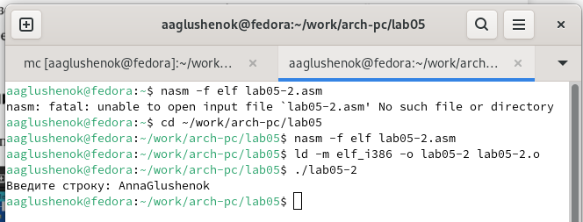

Рис. 8: Замена sprintLF на sprint

Таким образом, понимаем, что команда sprint дает возможность ввести текст в той же строке, а sprintLF переносит пользователя новую строку.

## 2.3 Задания для самостоятельной работы

1. Создайте копию файла lab5-1.asm. Внесите изменения в программу (без использования внешнего файла in_out.asm), так чтобы она позволяла ввести строку с клавиатуры и выводила ее на экран. Получите исполняемый файл и проверьте его работу.

Копируем указанный файл, вносим в него необходимые изменения. Создаем исполняемый файл и убеждаемся в правильности его работы.

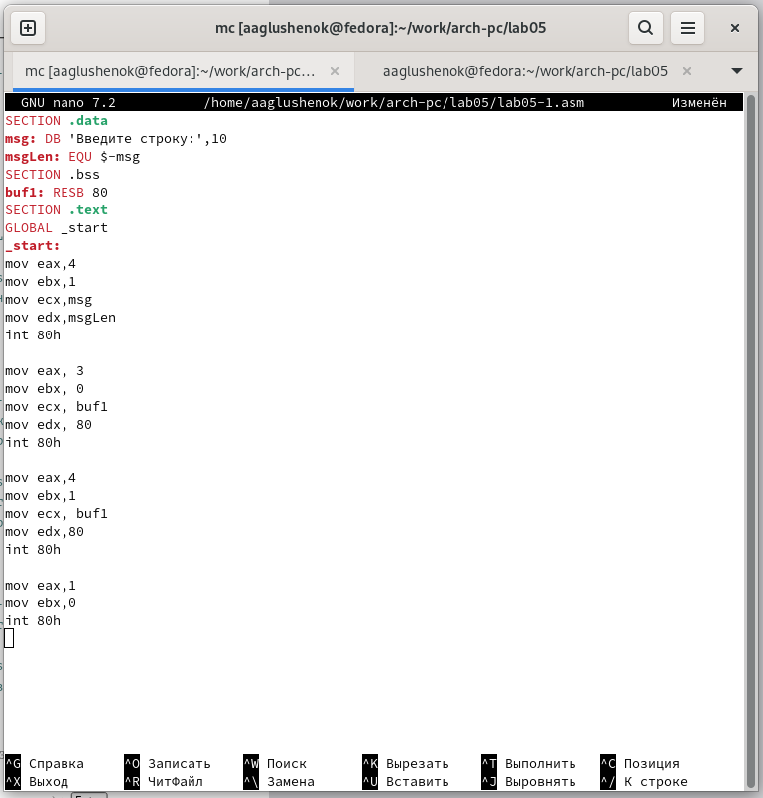

Рис. 9: Внесение изменений в программу

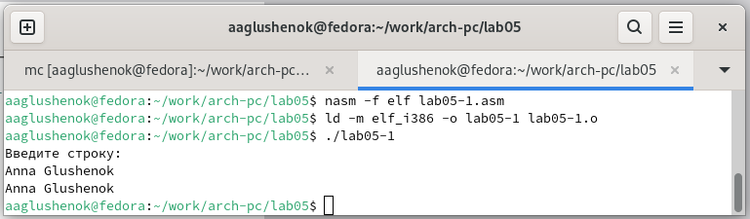

Рис. 10: Результат работы программы

1. Создайте копию файла lab5-2.asm. Внесите изменения в программу с использованием подпрограмм внешнего файла in_out.asm, так чтобы она позволяла ввести строку с клавиатуры и выводила ее на экран. Получите исполняемый файл и проверьте его работу.

Копируем указанный файл, вносим в него необходимые изменения. Создаем исполняемый файл и убеждаемся в правильности его работы.

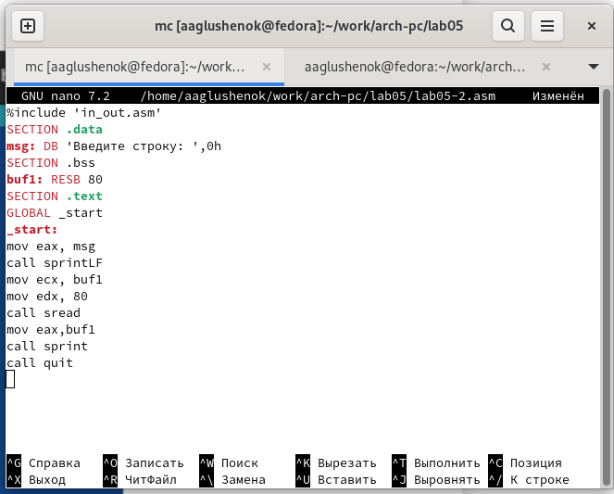

Рис. 11: Внесение изменений в программу

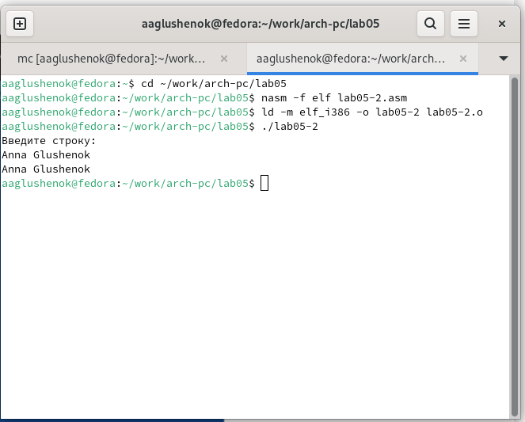

Рис. 12: Результат работы программы

# 3 Вывод

В ходе выполнения лабораторной работы мне удалось приобрести практические навыки работы в Midnight Commander и освоить инструкции языка ассемблера mov и int.